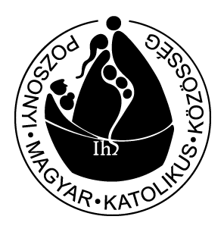 **Jelentkezési lap a nyári közösségi nyaralásra (2018)**

A pozsonyi közösség alulírott tagja ezennel bejelentkezem a Pozsonyi Magyar Katolikus Közösség által szervezett nyári közösségi nyaralásra, amit **a pozsonyi közösség tagjai számára szerveznek**, s amelyre Kovácspatakon kerül sor 2018. július 16-21. között. Aláírásommal igazolom az alábbi adatok hitelességét, s beleegyezésemet adom, hogy a személyes adatokat a szervezők felhasználhassák a táborral kapcsolatos hivatalos eljárásokban* (balesetbiztosítás megkötésénél, stb.).

A.) A1. Vezeték- és keresztnév magyarul:

A2. A név hivatalos formában:

A3. A születés helye és időpontja:

A4. Lakcím:

B.) B1. Allergia gyógyszerre:

B2. Allergia ételre:

B3. Diéta:

B4. Allergia egyébre:

B5. Rendszeresen szedett gyógyszer neve és adagolása:

B6. Egészségügyi biztosító:

B7. Komolyabb egészségügyi problémák, amiről hasznos lehet a kirándulás szervezőinek tudni:

C.) C1. Egy otthoni hozzátartozó neve:

C2. A megnevezett hozzátartozó mobilszáma:

C3. E-mail cím az információküldésre:

D.) A részvételi díj készpénzben fizetendő a kitöltött jelentkezési lap leadásával Varga Máriánál. A szervezők jelentkezési sorrendben töltik fel a szabad helyeket az ötvenfős altáborban. Tudomásul veszem, hogy a befizetett összegnek csak töredék részét tudják visszatéríteni a szervezők az esetleges tábor-lemondás esetén, ugyanis abból fedezik a szervezési kiadásokat.

A tábor magyarországi anyagi támogatással valósul meg. A részvételi díjat (95 € - kilencvenöt euró / fő), ami a kiadások csupán kisebb részét teszi ki, jelen jelentkezési lap leadásakor befizetem.

Pozsony, dátum: Jelentkező aláírása:

*Spracúvanie osobných údajov sa vykonáva v súlade s aktuálne platnou právnou úpravou, najmä Zákonom 18/2018 Z. z. ochrane osobných údajov a Nariadením Európskeho parlamentu a Rady (EÚ) 2016/679 z 27. apríla 2016 o ochrane fyzických osôb pri spracúvaní osobných údajov a o voľnom pohybe takýchto údajov.